МИНОБРНАУКИ РОССИИ

Санкт-Петербургский государственный

электротехнический университет

«ЛЭТИ» им. В.И. Ульянова (Ленина)

Кафедра МОЭВМ

отчет

по лабораторной работе №3

по дисциплине «Компьютерная 3D графика»

Тема: 3D освещение

|  |  |  |
| --- | --- | --- |
| Студент гр. 6303 |  | Иванов В.С. |
| Преподаватель |  | Герасимова Т.В. |

Санкт-Петербург

2020

**Цель работы**

Определить трехмерный объект на основе простой геометрической фигуры (задается преподавателем).

* Добавьте нормали к трехмерному объекту, чтобы сделать его подходящим для освещения.
* Добавить второй источник света.
* Добавить позиционный и направленный источник света.
* Попробуйте сформировать затенение по Гуро и Фонгу, сравните их.
* Узнайте больше о взаимодействии материалов и свойств освещения и примените это на вашей сцене.

**Задание**

Вариант 35.

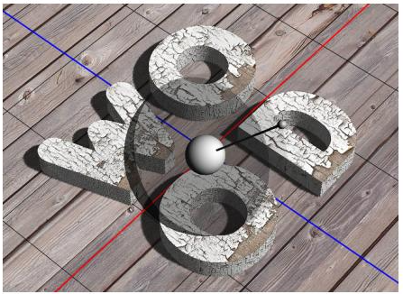

Рисунок 1 – вариант 35

**Ход работы**

1. **Технологии.**

Работа выполнена в JavsScript-фреймворке Vue.js. Использована библиотека [VueGL](https://vue-gl.github.io/) (библиотека для рендеринга 3D-графики с помощью Vue.js и three.js).

1. **Основное.**

Для создания canvas с контекстом WebGL используется компонент VglRenderer.

Для создания сцены использован компонент VglScene.

Для камеры использован компонент VglPerspectiveCamera.

Для рисования фигур, поддерживающих затенение по Фонгу использован компонент VglMeshPhongMaterial.

<vgl-mesh-phong-material  
 name="mat"  
 :color="`rgb(${uniforms.redColor.value}, ${uniforms.greenColor.value}, ${uniforms.blueColor.value})`"  
 :specular="`rgb(200, 100, 50)`"  
 shininess="80"  
/>

Как источник света используется компонент VglSpotLight, с помощью которого свет излучается из одной точки в одном направлении, вдоль конуса, размер которого увеличивается по мере удаления от источника света.

<vgl-spot-light  
 name="light"  
 :position="`${spotLight.position.x} ${spotLight.position.y} ${spotLight.position.z}`"  
 :color="`rgb(${spotLight.color.r}, ${spotLight.color.g}, ${spotLight.color.b})`"  
 :distance="0"  
 :angle="spotLight.angle"  
 :target="`${spotLight.target.x} ${spotLight.target.y} ${spotLight.target.z}`"  
 cast-shadow  
/>

1. **Тени.**

Для использования карты теней на сцене в компонент VglRenderer добавлен атрибут shadow-map-enabled.

Для каждой фигуры добавлен атрибут cast-shadows, который определяет отображается ли объект на карте теней или нет.

Была добавлена плоскость с помощью компонента VglPlaneGeometry с атрибутом receive-shadows для отображения теней от фигур.  
<vgl-plane-geometry  
 name="plane"  
 width="120"  
 height="100"  
/>

1. **Интерфейс.**

Для управления источником света добавлены настройки. Настройки представлены на рис. 2.

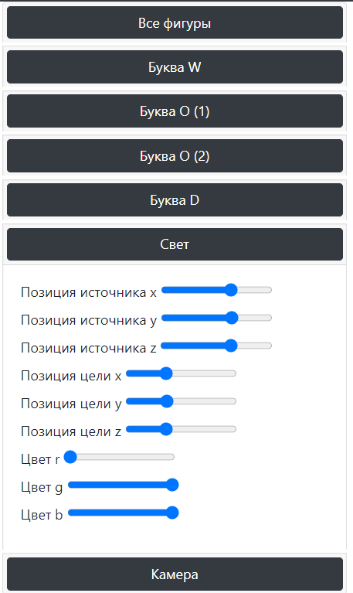

Рисунок 2 – Поля изменения параметров источника цвета

1. **Демонстрация работы.**

Демонстрация представлена на рис. 3-5.

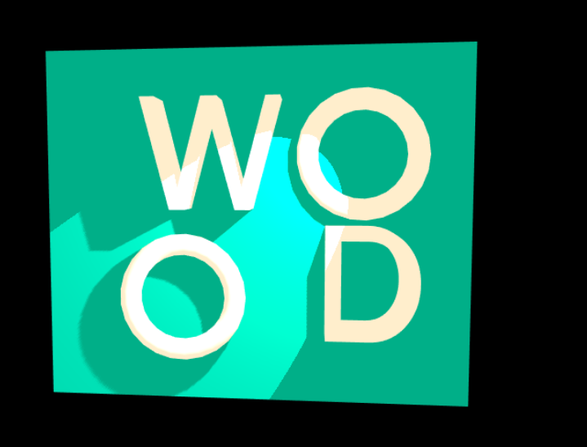

Рисунок 3 – Начальное состояние

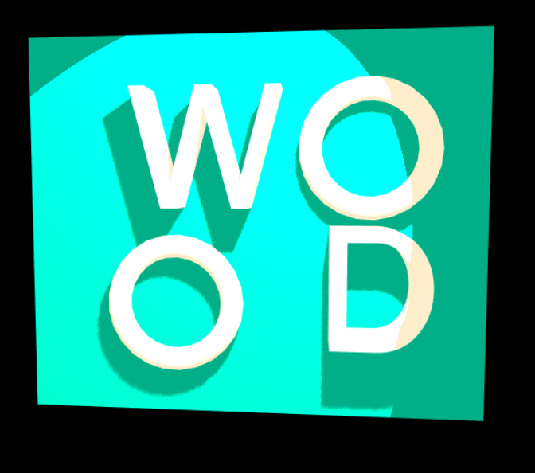

Рисунок 4 – Изменена позиция источника света



Рисунок 5 – Изменена позиция цели

**Выводы**

В результате выполнения данной лабораторной работы было выполнено знакомство с 3D освещением WebGL. Для этого к предыдущем результатам был добавлен источник освещения и добавлены настройки для его настройки, а также подключена теневая карта.